九年级化学单元练习题

**第二单元 探秘水世界**

测试时间50分钟 满分65分

学校 班级 姓名 学号

**登分栏：**

|  |  |  |  |  |
| --- | --- | --- | --- | --- |
| **一** | **二** | **三** | 四 | **总分** |
|  |  |  |  |  |

**选择题答题栏：**

|  |  |  |  |  |  |  |  |  |  |  |  |  |
| --- | --- | --- | --- | --- | --- | --- | --- | --- | --- | --- | --- | --- |
| 题号 | 1 | 2 | 3 | 4 | 5 | 6 | 7 | 8 | 9 | 10 | 11 | 12 |
| 答案 |  |  |  |  |  |  |  |  |  |  |  |  |

一、选择题（每小题仅有一个正确选项，请将正确答案填在相应的答题栏内。每小题2分，共32分）。

1．下列对一氧化碳性质的描述，属于化学性质的是（　　）

A．常温下为无色、无味的气体 B．极难溶于水

C．相同状况下，密度比空气略小 D．具有可燃性

2．实验时，不宜用作化学反应容器的仪器是（　　）

A．量筒 B．集气瓶 C．试管 D．烧杯

3．下列是一些物质的自我介绍，其中介绍自己物理性质的是（　　）

A．“铜丝”：我能导电 B．“白磷”：我能自燃

C．“金箔”：我具有稳定性 D．“铁钉”：我容易生锈

4．下列说法正确的是（　　）

A．无色、无臭、清澈透明的水一定是纯净物 B．过滤可以除去水中的一些难溶性杂质

C．青少年长期饮用纯净水有益健康 D．使用硬水对生活和生产有益

5．下列描述涉及一些物质的变化，其中只涉及物理变化的是（　　）

A．野火烧不尽，春风吹又生 B．春蚕到死丝方尽，蜡炬成灰泪始干

C．日照香炉生紫烟 D．爆竹声中一岁除，春风送暖入屠苏

6．下列实验操作过程，符合操作规定的是（　　）

A．清洗试管时应直接向试管内注入水，不必倒掉废液 B．转动或上下移动试管刷刷洗试管

C．清洗试管时，拇指堵住试管上下晃动 D．洗涤后的玻璃仪器很透明，说明就洗干净了

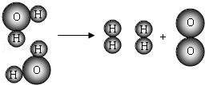7．面对能源危机，有科学家提出利用太阳能产生的高温使水发生分解，该反应的示意图如图：下列由如图获得的信息中，不正确的是（　　）

A．一个水分子由两个氢原子和一个氧原子构成

B．水分解过程中，分子的种类不变

C．水分解后生成氢气和氧气的分子个数比为2：1

D．水分解过程中，原子的数目不变

8．下列物质中，前者属于纯净物，后者属于混合物的是（　　）

A．净化后的空气，氧化镁 B．水和冰的混合物，雨水

C．氧气，二氧化碳 D．生锈的铁钉，纯净的矿泉水

9．关于过滤的说法不正确的是（　　）

A．过滤是一种从液体中分离出不溶性固体的方法 B．过滤器中滤纸要与漏斗内壁紧贴

C．液体应沿玻璃棒注入漏斗中 D．为加快过滤，应用玻璃棒搅拌

10．检验氢气纯度时，判断氢气较纯的现象是（　　）

A．听到尖锐的爆鸣声 B．未听到声音 C．听到声音很小 D．试管爆炸

11．甲、乙两同学，共同做水电解实验，并验证两极的气体，下列对话中正确的是（　　）

A．甲说：“正极产生的气体比负极多” B．乙说：“应该是负极产生的气体比正极多”

C．甲说：“正极产生的气体能够被点燃 D．乙说：“负极上的气体能使带火星的木条复燃”

12．下列化学反应中，既不属于分解反应，又不属于化合反应的是（　　）

A．碳+氧气菁优网-jyeoo二氧化碳 B．锌+稀硫酸→硫酸锌+氢气

C．水菁优网-jyeoo氢气+氧气 D．镁+氧气菁优网-jyeoo 氧化镁

13．下面是一学习小组针对科学探究完成的几个问题：①呼出的气体是什么？②呼出的气体中一定有二氧化碳③呼出的气体中可能有二氧化碳④将呼出的气体通入澄清石灰水中，发现石灰水变浑浊⑤这个实验既简单，现象又明显。按照“提出问题﹣猜想与假设﹣收集证据一获得结论一反思与评价”进行排序，其中正确的是猜想（　　）

A．①②③④⑤ B．①③④②⑤ C．①③②④⑤ D．①②④③⑤

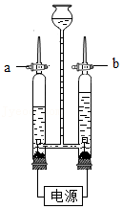14．电解水实验装置如图所示。下列说法不正确的是（　　）

A．水中可加入少量硫酸钠以增强导电性

B．a玻璃管中的电极与直流电源的负极相连

C．将燃着的木条放在b玻璃管尖嘴口，开启活塞，木条燃烧更旺

D．a、b两玻璃管中产生的气体质量之比是8：1

15．如图表示两种气体发生的化学反应，相同的球代表同种原子，下列说法正确的是（　　）

菁优网：http://www.jyeoo.comA．生成物一定是混合物 B．分子在化学变化中不可分

C．化学反应前后原子的种类不变

D．该反应既不是化合反应也不是分解反应

16．下列宏观事实对应的微观解释错误的是（　　）

A．墙内开花墙外香——分子在不断运动

B．水在自然界中的循环——水分子在不断运动且水分子的体积变大

C．6000L氧气在加压的情况下装进40L的钢瓶中——受压后分子间的间隔变小

D．金刚石和石墨的物理性质不同——碳原子的排列方式不同

**二、填空简答题**（每空1分，共26分）

23．小明周末从凤凰山带回一瓶浑浊的山泉水，他在化学实验室模仿自来水厂净化过程，最终制成蒸馏水，流程如图所示：

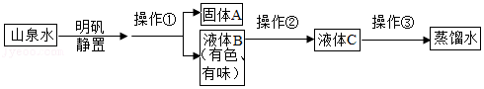

1. 操作①的名称是　 若经过该操作后，所得液体仍然浑浊，其原因可能是 （填字母）。

A.漏斗内的滤纸有破损 B.漏斗下端未紧靠烧杯内壁 C.漏斗内液面高于滤纸的边缘

（2）取少量液体C于试管中，加入肥皂水，振荡，发现有较多浮渣产生，说明液体C是

　 　水。

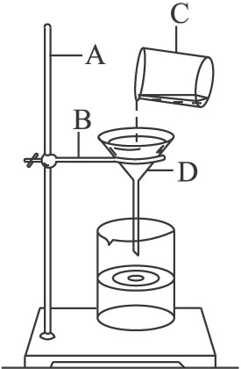24．如右图是某学生设计的过滤操作示意图。

（1）写出有标号仪器的名称：

A B C D

（2）指出该装置中的两处错误：

① ；② 。

（3） 过滤之后滤液仍然浑浊的原因可能是 （至少写2点），要得到澄清的液体的操作是

25．日常生活中，如果遇到了下列问题，你能帮助解决吗？

（1）小美准备洗衣服，自来水突然停水，取来的河水又较浑浊，你能否帮助她解决燃眉之急？

　 　（写出具体方法）．

（2）小美在用肥皂水洗衣服时，发现泡沫很少，且有浮渣产生，衣服洗不干净，这一现象说明当地的水为　 　（填“硬水”或“软水”）．为使衣服能洗涤干净，请你给她提出一条建议：　 　．

（3）小花洗衣服时，把等量的洗衣粉分别加到等量的自来水和井水中，发现井水中产生的泡沫明显比自来水中少．你认为井水中泡沫少的原因是　 　．

（4）洗完后为使衣服干得更快，可以采取的措施是　 ，其理由是 ．

26．图I是按课本进行的一个化学实验，同学们闻到了一股难闻的刺激性气味。于是同学们对实验装置进行了改进，装置如图Ⅱ。

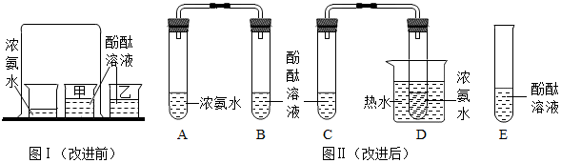

a．向B、C、E三支试管中分别加入5mL的蒸馏水，各滴入1﹣2滴无色酚酞溶液，振荡，观察溶液颜色。

b．在A、D试管中分别加入5mL浓氨水，立即用带橡皮塞的导管按实验图II连接好，并将D试管放置在盛有热水的烧杯中，观察几分钟。

[分析讨论]（1）E试管放有酚酞溶液的目的是　 　；有同学认为 E试管可以不要，你认为

　 　（填“正确”或“不正确”）

（2）进行操作b时观察到的现象是　 　。

（3）由此可以得到的实验结论是①　 　，②　 　。

（4）对比改进前的实验，改进后实验的优点是　 　。

27．现有① 空气　②矿泉水　③ 氮气　④ 铁水　⑤ 二氧化碳 ⑥水银 ⑦雨水 ⑧氧化镁 ⑨自来水 ⑩蒸馏水 等多种物质,

其中,属于混合物的有 属于纯净物的有

**三、实验探究题**（每空1分，共7分）

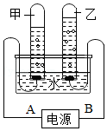29．某兴趣小组通过如图所示装置来探究水在直流电的作用下的变化。试回答下列问题。

（1）图中A是电源的 　 　极。

（2）试管乙中气体的检验方法是 　 　。

（3）电解水的文字表达式是 　 　。

（4）该实验的结论是 　 　。

（5）实验时向水中加入少量稀硫酸的目的是 　 　。

（6）若甲端收集到气体22.4mL，则理论上乙端应收集到气体

　 　mL。

（7）电解水时没有发生改变的粒子是 　 　。